25 ноября 2022г. в Рыльском филиале ОБПОУ «КБМК» состоялось заседание областного методического объединения преподавателей направления «Медицина и здравоохранение».
Преподаватели профессиональных модулей и общепрофессиональных дисциплин обсуждали проблемы и пути построения эффективного взаимодействия участников образовательного процесса с учетом психофизиологических особенностей обучающихся.
В соответствии с темой методического объединения «Психолого-педагогические аспекты реализации интерактивного обучения в процессе практической подготовки медицинских кадров среднего звена» проведено открытое занятие по генетике «Хромосомные и генные болезни». Преподаватель Павлова Ирина Борисовна продемонстрировала вариант моделирования современного урока с опорой на психологические аспекты познавательных процессов. Практикоориентированность учебного материала, вариативность заданий обеспечивающих максимальный доступ информации по различным каналам его восприятия, интерактивность обучения получение высокую оценку участников семинара.
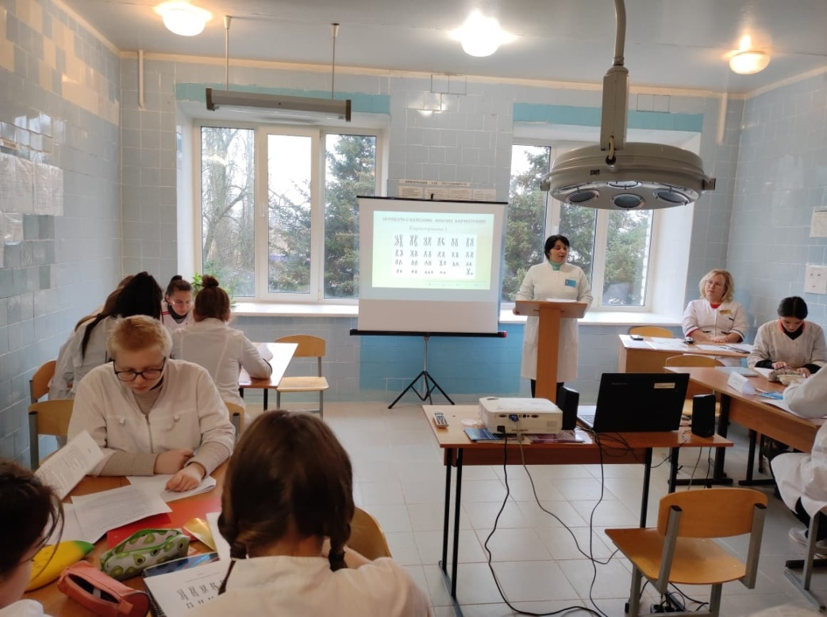
Опыт Павловой И.Б. рекомендован к распространению.
Администрация колледжа благодарит докладчиков: Дубашевскую Е.А., Литвинову О.А., Копылович М.В., Мустяца Е.Н, Бобриневу И.М., Горбачеву О.И., Маслову Т.А. за содержательность выступлений и профессионализм.
